电化学原位Raman测试单
一、原位电化学Raman测试介绍

1 如果需要通气，气体蠕动模块有氮气、氩气、氧气、氢气；
2 组装原位池以后，如果客户终止测试的，需要客户承担500元工时费。（测试的特殊性，望理解）。

二、样品信息以及测试条件确认
- 样品材料成分、尺寸？Raman电解池可夹的电极片尺寸一般为10mm-25mm。
Cu Pd分散液，滴涂于疏水碳纸制样测试。
- 是否为单原子或者团簇的样品？
否
- 做哪种电催化体系
电催化二氧化碳还原
- 电压窗口范围，写清楚电压相对的参比电极
-0.2V vs.RHE -0.4V vs.RHE -0.6V vs.RHE -0.8V vs.RHE -1.0V vs.RHE -1.2V vs.RHE -1.4V vs.RHE
- 电催化体系参比电极和对电极分别是什么
Pt参比电极 Ag/AgCl参比电极
- Raman扫描范围（扫描范围，建议扫主要峰的区域）
200-4000cm⁻¹
- 激光器波长，目前可选532或者633
532
- 重点关注哪些峰在原位过程中的变化，以及变化趋势是什么样的
*COOH 1340 cm⁻¹、~1600 cm⁻¹
*OCHO ~1220 cm⁻¹（O–C 伸缩振动）、~1380 cm⁻¹（O–C–O 对称伸缩振动）、~1580 cm⁻¹（O–C–O 不对称伸缩振动）
HCO₃⁻ ~1010 cm⁻¹（C–O 伸缩振动）、~1400 cm⁻¹（O–C–O 弯曲振动）
电压增加，*OCHO峰强增强。
- 电催化体系电解液什么成分，反应的气氛有无特殊要求？
0.5M KHCO₃⁻
- 如需我们制备电极，需要将浆料制备工艺说明，如需要的导电剂和粘结剂类型，以及活性物质、导电剂和粘结剂的比例。（如有特殊要求，需要自己提供）
催化剂Cu：Pd=6：4配1mL催化剂墨水混合后超声15min后涂覆于疏水碳纸上，，碳纸正反两面各涂200微升。
- 样品Raman数据截图，主要是确认材料稳定性，是否耐激光打
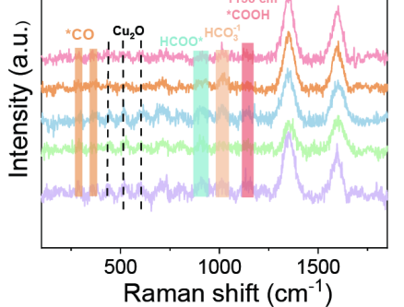

- 电极测试原位前是否需要活化，如果需要请提供活化条件
需要活化，-0.9V vs.RHE I-t测试300s
- 如果是采用i-t测试 确认是按照恒压不同时间采点还是变压不同电压间隔采点
变压采点，每个电压下测试20min开始进行原位测试。
- 附录类似材料原位Raman数据的参考文献，可单独发群里；如果没有相关参考文献提供的，只要峰位出现变化（含微弱变化），就认为本次测试成功了。
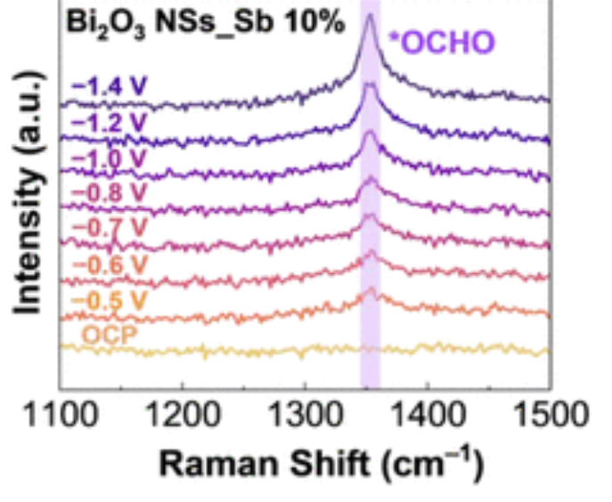
- 如果是因为隐瞒样品信息或者自己知道本材料的注意点未列出的，概不负责的哦，望理解。

